Дата урока | № урока | Предмет | Тема урока | Содержание урока | Домашнее задание, контроль | Дата и форма предоставление домашнего задания
12 мая | 2  3 | Геометрия  8 класс | Повторение по всем темам курса. | Решение задач:  1.Чему равна площадь равностороннего треугольника со стороной 6 см.?  2. Биссектриса угла А параллелограмма АВСД делит сторону ВС на отрезки ВК=6 см. и КС=3 см. Чему равен периметр параллелограмма?  3. В равнобедренной трапеции АВСД высота, опущенная из вершины В на большее основание АД, равна 4 см. и делит АД на отрезки, равные 5 см. и 9 см. Чему равна площадь трапеции?  4.АВСД – квадрат со стороной 4 см. На сторонах АВ и СД отложены отрезки АМ и СК так, что АМ=СК=3см. Найдите периметр четырехугольника МВКД. |  | К 15 мая.  Сфотографировать  и послать  через vk.com
12 мая | 6 | ВПР Физика  8 класс | Световые явления. | Начать подготовку к реферату или презентации.  См. 13 мая урок физики. |  | К 20 мая.  Сфотографировать и послать через
13 мая | 3 | Алгебра  8 класс | П. 6.3 Сложные эксперименты.  П. 6.4 Геометрические вероятности. | Чему вы научились.  1.Это надо уметь. (1-4)  2. Проверь себя (тест)(1-9) |  | К 14 мая.  Сфотографировать  и послать  через vk.com
13 мая | 5 | Физика  8 класс | Глаз и зрение. | Подготовить реферат или презентацию по теме:  (выбрать что-то одно)  1.Глаз и зрение.  2. Фотоаппарат.  3. Близорукость и дальнозоркость. Очки. |  | К 20 мая.  Сфотографировать  и послать все  через vk.com
14 мая | 4 | Алгебра  8 класс | Повторение по всем темам курса. | Подготовка к итоговой контрольной работе. Решение примеров. № 93 (а, в), 151 (а, в), 217 (б, г), 360 (а) |  | К 19 мая.  Сфотографировать и послать через  vk.com
15 мая | 1 | Геометрия  8 класс | Повторение по всем темам курса. | Решение задач:  5. В трапеции АВСД основание ВС перпендикулярно боковой стороне АВ, угол Д равен 60 градусов, диагональ АС перпендикулярна стороне СД, равной 8 см. Найдите длину основания ВС.  6. На окружности отмечены точки А и В так, что градусные меры образовавшихся дуг относятся как 11 к 7. Чему равны величины данных дуг?  7. Треугольник со сторонами 6 см. 8 см. и 10 см. вписан в окружность. Найдите радиус окружности. |  | К 19 мая.  Сфотографировать и  послать через vk.com
15 мая | 6 | Физика  8 класс | Световые явления. | Ответить на вопросы «Проверь себя» стр 218-219 |  | К 20 мая.  Сфотографировать и послать через  vk.com
19 мая | 2 | Алгебра  8 класс | Повторение по всем темам курса. | Подготовка к итоговой контрольной работе. Решение примеров. № 641 (а, б), 490 (а, б), 492 (а, б) |  | К 20 мая.  Сфотографировать и послать через  vk.com
19мая | 3 | Геометрия  8 класс | Итоговая контрольная  работа за курс 8 класса. | 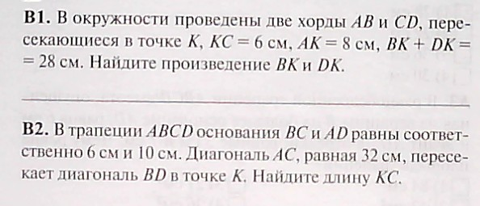 |  | К 22 мая.  Сфотографировать и послать через  vk.com
20 мая | 5 | Физика  8 класс | Итоговый тест за год | Тест состоит из 3 частей. Отвечаем на вопросы после каждой темы. «Проверь себя». Выполняем все.  1 часть «Тепловые явления»стр.73  2 часть «Электрические явления» стр. 162  3 часть «Электромагнитные явления» стр.185 |  | К 22 мая.  Сфотографировать и послать через  vk.com
20 мая | 3 | Алгебра  8 класс | Итоговая контрольная работа за курс 8 класса. | Итоговую работу см. после таблицы. |  | К 21 мая.  Сфотографировать и послать через  vk.com
21 мая | 4 | Алгебра  8 класс | Работа над ошибками итоговой контрольной работы. Заключительный урок. | Разбираем ошибки итоговой контрольной работы. | ---
22 мая | 1 | Геометрия  8 класс | Работа над ошибками итоговой контрольной работы. Заключительный урок. | Разбираем ошибки итоговой контрольной работы. | ----
22 мая | 6 | Физика  8 класс | Обобщение пройденного материала | См. видео на моей страничке «Заключительный урок в 8 классе». | ----

Итоговая контрольная работа по алгебре 20 мая
